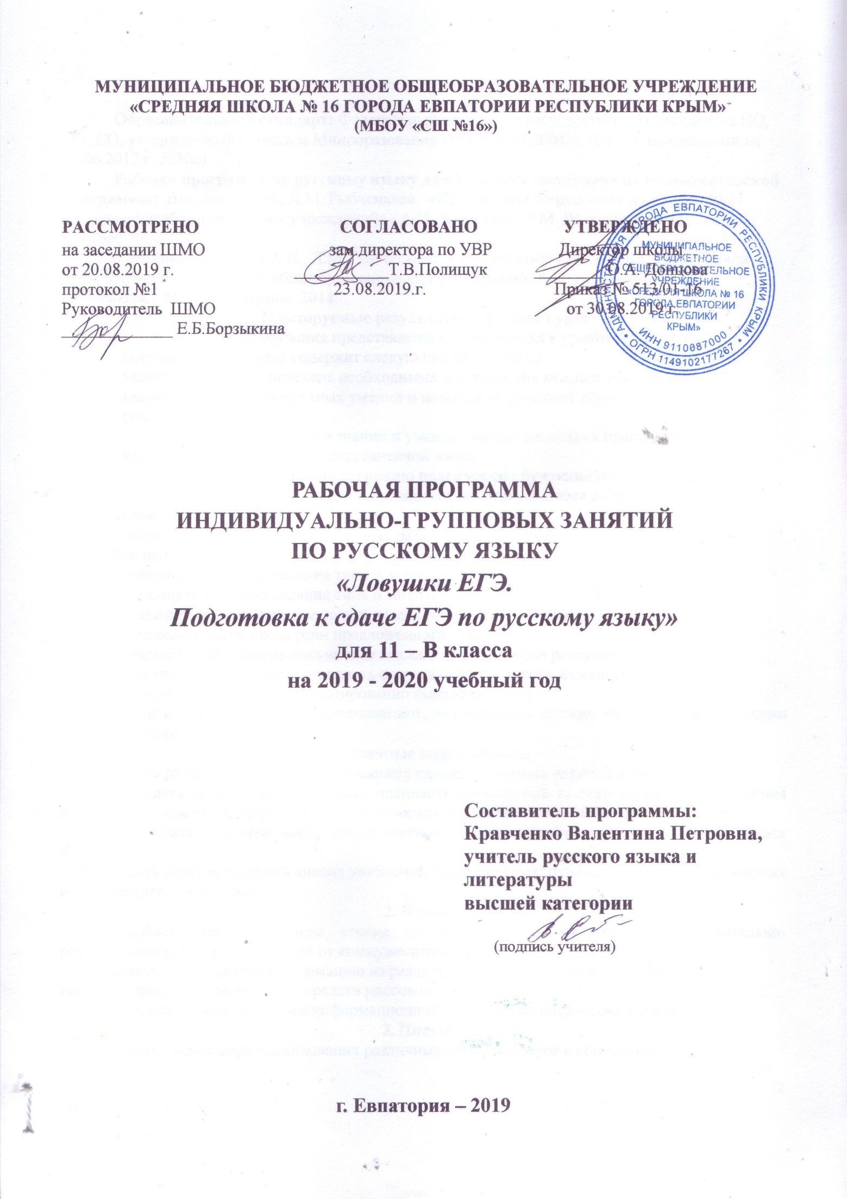
МУНИЦИПАЛЬНОЕ БЮДЖЕТНОЕ ОБЩЕОБРАЗОВАТЕЛЬНОЕ УЧРЕЖДЕНИЕ
«СРЕДНЯЯ ШКОЛА № 16 ГОРОДА ЕВПАТОРИИ РЕСПУБЛИКИ КРЫМ»
(МБОУ «СШ №16»)

РАССМОТРЕНО СОГЛАСОВАНО УТВЕРЖДЕНО
на заседании ШМО зам.директора по УВР Директор школы
от 20.08.2019 г. ___________Т.В.Полищук ________ О.А. Донцова протокол №1 23.08.2019.г. Приказ № 513/01-16
Руководитель ШМО от 30.08.2019 г. _____________ Е.Б.Борзыкина

РАБОЧАЯ ПРОГРАММА
ИНДИВИДУАЛЬНО-ГРУППОВЫХ ЗАНЯТИЙ
ПО РУССКОМУ ЯЗЫКУ
«Ловушки ЕГЭ.
Подготовка к сдаче ЕГЭ по русскому языку»
для 11 – В класса
на 2019 - 2020 учебный год

Составитель программы:
Кравченко Валентина Петровна, учитель русского языка и литературы
высшей категории
____________________
(подпись учителя)

г. Евпатория – 2019

Образовательный стандарт: Федеральный компонент государственных стандартов НО, ОО, СО, утвержденный приказом Минобразования РФ от 05.03.2004№ 1089 (с изменениями на 07.06.2017 г. №506).
Рабочая программа по русскому языку для 11 класса составлена на основе авторской программы: Власенков А.И., Л.М. Рыбченкова. «Программы по русскому языку для 10-11 классов общеобразовательных учреждений» / А.И. Власенков, Л.М. Рыбченкова // М.: Просвещение, 2011 г.
Учебник: Власенков А.И., Л.М. Рыбченкова. Русский язык: Грамматика. Текст. Стили речи: Учебник для 10-11 кл. общеобразовательных учреждений/ А.И. Власенкова, Л.М. Рыбченкова.- М.: Просвещение. 2014.
Планируемые результаты изучения курса
Результаты обучения представлены в Требованиях к уровню подготовки выпускников, которые содержат следующие компоненты:
знать/понимать – перечень необходимых для усвоения каждым учащимся знаний; уметь – перечень конкретных умений и навыков по русскому языку, основных видов речевой деятельности;
выделена также группа знаний и умений, востребованных в практической деятельности ученика и его повседневной жизни.
Требования к уровню подготовки обучающихся
По окончании индивидуально-групповых занятий учащиеся должны
Знать:
- теоретическое содержание основных разделов курса русского языка.
Уметь:
- выполнять тестовые задания типа А минимум на 60-70%;
- выполнять тестовые задания типа Б минимум на 50 %;
- анализировать содержание текста, выделять его проблематику;
- определять тип и стиль речи предложенного текста;
- создавать собственное письменное высказывание в форме рассуждения
(формулировать и комментировать одну из проблем текста, выявлять
авторскую позицию и аргуметированно выражать свою).
Структура и содержание курса предполагают, что учащиеся должны овладеть практическими навыками выполнения работы.
1.Различные виды анализа.
Проводить различные виды анализ языковых единиц, языковых явлений и фактов.
Осуществлять речевой самоконтроль; оценивать письменные высказывания с точки зрения языкового оформления, эффективности достижения поставленных коммуникативных задач.
Разграничивать варианты норм, преднамеренные и непреднамеренные нарушения языковых норм.
Проводить лингвистический анализ учебно-научных, деловых, публицистических, разговорных и художественных текстов.
2. Чтение.
Использовать основные виды чтения ознакомительно - изучающее, ознакомительно-реферативное и др.) в зависимости от коммуникативной задачи
Извлекать необходимую информацию из различных источников: учебно-научных
текстов, справочной литературы, средств массовой информации.
Владеть основными приёмами информационной переработки письменного текста
3. Письмо.
Создавать письменные высказывания различных типов и жанров в социально-
культурной, учебно-научной (на материале изучаемых учебных дисциплин), деловой сферах общения; редактировать собственный текст
Применять в практике речевого общения основные орфоэпические, лексические,
грамматические нормы современного русского литературного языка; использовать в собственной речевой практике синонимические ресурсы русского языка
Применять в практике письма орфографические и пунктуационные нормы современного русского литературного языка
Соблюдать нормы речевого поведения в различных сферах и ситуациях общения,
в том числе при обсуждении дискуссионных проблем.
Содержание курса.
- Речь. Текст.
Информационная обработка письменных текстов различных стилей и жанров.
Средства связи предложений в тексте.
Текст как речевое произведение.
Смысловая и композиционная целостность текста.
Функционально-смысловые типы речи.
- Лексика и фразеология.
Лексическое значение слова.
Синонимы. Антонимы.
Омонимы. Фразеологические обороты.
Группы слов по происхождению и употреблению.
Лексическое значение слова.
- Речь. Нормы орфографии.
Правописание корней.
Правописание приставок.
Правописание суффиксов различных частей речи (кроме -Н-/-НН-).
Правописание личных окончаний глаголов и суффиксов причастий.
Правописание НЕ и НИ.
Слитное, дефисное, раздельное написание слов.
Правописание -Н- и -НН- в различных частях речи.
- Речь. Нормы пунктуации.
Знаки препинания в простом осложнённом предложении (с однородными членами).
Пунктуация в сложносочинённом предложении и простом предложении с однородными членами.
Знаки препинания в предложениях с обособленными членами (определениями, обстоятельствами, приложениями, дополнениями).
Знаки препинания в предложениях со словами и конструкциями, грамматически не связанными с членами предложения.
Знаки препинания в сложноподчинённом предложении.
Знаки препинания в сложном предложении с разными видами связи.
- Речь. Языковые нормы.
Орфоэпические нормы (постановка ударения).
Лексические нормы (употребление слова в соответствии с точным лексическим значением и требованием лексической сочетаемости).
Морфологические нормы (образование форм слова).
Синтаксические нормы.
Нормы согласования.
Нормы управления.
- Речь. Выразительность русской речи.
Языковые средства выразительности.
- Развитие речи. Сочинение.
Информационная обработка текста.
Употребление языковых средств в зависимости от речевой ситуации.

Тематическое планирование

№ | Наименование разделов | Количество часов
1 | Речь. Текст. | 2
2 | Лексика и фразеология. | 2
3 | Речь. Нормы орфографии. | 7
4 | Речь. Нормы пунктуации. | 5
5 | Речь. Языковые нормы. | 2
6 | Речь. Выразительность русской речи. | 5
7 | Развитие речи. Сочинение. | 11
 | Всего: | 34

Календарно-тематическое планирование
№  План | № | Дата проведения |  | Тема урока
 | факт | Факт. | По плану
- Речь. Текст. (2 часа)
1 |  | 02.09. |  | Вводное занятие.  Особенности ЕГЭ-2020 г. Изменения в структуре КИМов.
2 |  | 09.09 |  | Информационная обработка текстов. Основная мысль текста. (Задание 1, 2, 22)
- Лексика и фразеология. (2 часа)
3 |  | 16.09 |  | Лексическое значение слов. Работа со словарной статьей.  (Задание 3, 24). Лексические нормы. (Задание 6)
4 |  | 23.09. |  | Орфоэпические нормы. (Задание 4)  Слова-паронимы. (Задание 5)
- Речь. Нормы орфографии. (7 часов)
5 |  | 30.09 |  | Морфологические нормы (образование форм слова).  (Задание 7)
6 |  | 07.10. |  | Синтаксические нормы. Нормы согласования. Нормы управления. (Задание 8)
7 |  | 14.10. |  | Правописание корней (Задание 9)  Правописание приставок (Задание 10)
8 |  | 21.10. |  | Правописание суффиксов различных частей речи (кроме –Н-/-НН-) (Задание 11). Правописание личных окончаний глаголов и суффиксов причастий. (Задание 12)
9 |  | 28.10. |  | Правописание НЕ и НИ. (Задание 13)
10 |  | 11.11. |  | Слитное, дефисное, раздельное написание слов.  (Задание 14)
11 |  | 18.11. |  | Правописание –Н- и –НН- в различных частях речи. (Задание 15)
- Речь. Номы пунктуации. (5 часа)
12 |  | 25.11. |  | Знаки препинания в простом осложненном предложении (с однородными членами) и сложносочиненном предложениях (Задание 16)  Знаки препинания в предложениях с обособленными членами. (Задание 17)
13 |  | 02.12. |  | Знаки препинания в предложениях со словами и конструкциями, грамматически не связанными с членами предложения (Задание 18)
14 |  | 09.12. |  | Знаки препинания в СПП (Задание 19)
15 |  | 16.12. |  | Знаки препинания в сложном предложении с разными видами связи (Задание 20)
16 |  | 23.12 |  | Пунктуационный анализ (Задание 21).
- Речь. Языковые нормы. (2 часа)
17 |  |  |  | Текст как речевое произведение. Смысловая и композиционная целостность текста. (Задание 22)
18 |  |  |  | Функционально-смысловые типы речи. (Задание 23)
- Речь. Выразительность русской речи. (5 часов)
19 |  |  |  | Лексическое значение слова. Синонимы. Антонимы. Омонимы. Фразеологические обороты. (Задание 24)
20 |  |  |  | Группы слов по происхождению и употреблению. (Задание 24)
21 |  |  |  | Средства связи предложений в тексте. (Задание 25)
22 |  |  |  | Речь. Языковые средства выразительности. (Задание 26)
23 |  |  |  | Речь. Языковые средства выразительности. (Задание 26)
- Развитие речи. Сочинение. (11 часов)
24 |  |  |  | Сочинение-рассуждение, требования к написанию, критерии и нормативы оценки задания. (Задание 27)
25 |  |  |  | Проблематика текста.
26 |  |  |  | Позиция автора текста.
27 |  |  |  | Согласие или несогласие с точкой зрения автора прочитанного текста.
28 |  |  |  | Аргументация собственного мнения с опорой на читательский и жизненный опыт.
29 |  |  |  | Сочинение-рассуждение по прочитанному тексту художественного стиля.
30 |  |  |  | Сочинение-рассуждение по прочитанному тексту художественного стиля.
31 |  |  |  | Сочинение-рассуждение по прочитанному тексту публицистического стиля.
32 |  |  |  | Сочинение-рассуждение по прочитанному тексту публицистического стиля.
33 |  |  |  | Выполнение тренировочного ЕГЭ.
34 |  |  |  | Выполнение тренировочного ЕГЭ.

